Приложение № 3
к договору №100-10-05/______
от «___»______________2014 г

Техническое задание
на поставку стандартного промышленного оборудования
в соответствии с требованиями Положения о закупках
Государственной корпорации по атомной энергии «Росатом»

Тема закупки: поставка хвостовиков ПК-60 (конусный) 7000.0000.11.30.

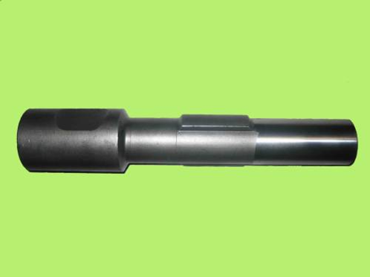

Краснокаменск
2014
Техническое задание
на поставка хвостовиков ПК-60 (конусный) 7000.0000.11.30
для объекта: УГРУ ОАО «ППГХО»

СОДЕРЖАНИЕ

РАЗДЕЛ 1. ОБЩИЕ СВЕДЕНИЯ
Подраздел 1.1 Наименование;
Подраздел 1.2 Сведения о новизне.
РАЗДЕЛ 2. ОБЛАСТЬ ПРИМЕНЕНИЯ
РАЗДЕЛ 3. УСЛОВИЯ ЭКСПЛУАТАЦИИ
РАЗДЕЛ 4. ТЕХНИЧЕСКИЕ ТРЕБОВАНИЯ
Подраздел 4.1. Основные параметры и размеры.
Подраздел 4.2. Основные технико-экономические и эксплуатационные показатели
Подраздел 4.3. Требования по надежности
Подраздел 4.4. Требования к конструкции, монтажно-технические требования
Подраздел 4.5. Требования к материалам и комплектующим оборудования
Подраздел 4.6. Требования к стабильности параметров при воздействии факторов внешней среды
Подраздел 4.7. Требования к электропитанию
Подраздел 4.8. Требования к контрольно-измерительным приборам и автоматике
Подраздел 4.9. Требования к комплектности
Подраздел 4.10. Требования к маркировке
Подраздел 4.11. Требования к упаковке
РАЗДЕЛ 5. ТРЕБОВАНИЯ ПО ПРАВИЛАМ ПРИЕМКИ
РАЗДЕЛ 6. ТРЕБОВАНИЯ К ТРАНСПОРТИРОВАНИЮ
РАЗДЕЛ 7. ТРЕБОВАНИЯ К ХРАНЕНИЮ
РАЗДЕЛ 8. ТРЕБОВАНИЯ К ОБЪЕМУ И/ИЛИ СРОКУ ПРЕДОСТАВЛЕНИЯ ГАРАНТИЙ
РАЗДЕЛ 9. ТРЕБОВАНИЯ ПО РЕМОНТОПРИГОДНОСТИ
РАЗДЕЛ 10. ТРЕБОВАНИЯ К ОБСЛУЖИВАНИЮ
РАЗДЕЛ 11. ЭКОЛОГИЧЕСКИЕ ТРЕБОВАНИЯ
РАЗДЕЛ 12. ТРЕБОВАНИЯ ПО БЕЗОПАСНОСТИ
РАЗДЕЛ 13. ТРЕБОВАНИЯ К КАЧЕСТВУ И КЛАССИФИКАЦИЯ ОБОРУДОВАНИЯ
РАЗДЕЛ 14. ТЕХНИЧЕСКОЕ СОПРОВОЖДЕНИЕ СТАНДАРТНОГО ПРОМЫШЛЕННОГО ОБОРУДОВАНИЯ
РАЗДЕЛ 15. ДОПОЛНИТЕЛЬНЫЕ (ИНЫЕ) ТРЕБОВАНИЯ
РАЗДЕЛ 16. ТРЕБОВАНИЯ К КОЛИЧЕСТВУ И СРОКУ (ПЕРИОДИЧНОСТИ) ПОСТАВКИ
РАЗДЕЛ 17. ТРЕБОВАНИЕ К ФОРМЕ ПРЕДСТАВЛЯЕМОЙ ИНФОРМАЦИИ
РАЗДЕЛ 18. ПЕРЕЧЕНЬ ПРИНЯТЫХ СОКРАЩЕНИЙ
РАЗДЕЛ 19. ПЕРЕЧЕНЬ ПРИЛОЖЕНИЙ

РАЗДЕЛ 1. ОБЩИЕ СВЕДЕНИЯ
Подраздел 1.1 Наименование
- хвостовик ПК-60 (конусный) 7000.0000.11.30
- Согласно ЕОСЗ п. 12.2.2 (б) эквивалент не допускается, так как хвостовик будет использоваться с буровыми головками Б-106 установленных на буровых установках УБШ-221, УБШ-101, имеющим разрешение на применение, внесение изменений в конструкцию которых возможно только по согласованию с Федеральной службой по экологическому, технологическому и атомному надзору.
Подраздел 1.2 Сведения о новизне
Хвостовики должны быть новыми, не используемыми и не эксплуатируемыми ранее.
Исполнитель гарантирует Заказчику, что приобретенные им хвостовики соответствуют техническим характеристикам, заявленным заказчиком.

РАЗДЕЛ 2. ОБЛАСТЬ ПРИМЕНЕНИЯ
Хвостовик ПК-60 (конусный) 7000.0000.11.30 выполненный под конус для буровых головок Б-106 установленных на самоходных буровых установках УБШ-221П.
Хвостовик служит для передачи вращения и ударного импульса на буровую штангу марки ШБК 32-3000-25/20К (ШБК 32-2600-25/20К)

РАЗДЕЛ 3. УСЛОВИЯ ЭКСПЛУАТАЦИИ
- подземные выработки шахт и рудников;

РАЗДЕЛ 4. ТЕХНИЧЕСКИЕ ТРЕБОВАНИЯ
Подраздел 4.1 Основные параметры и размеры
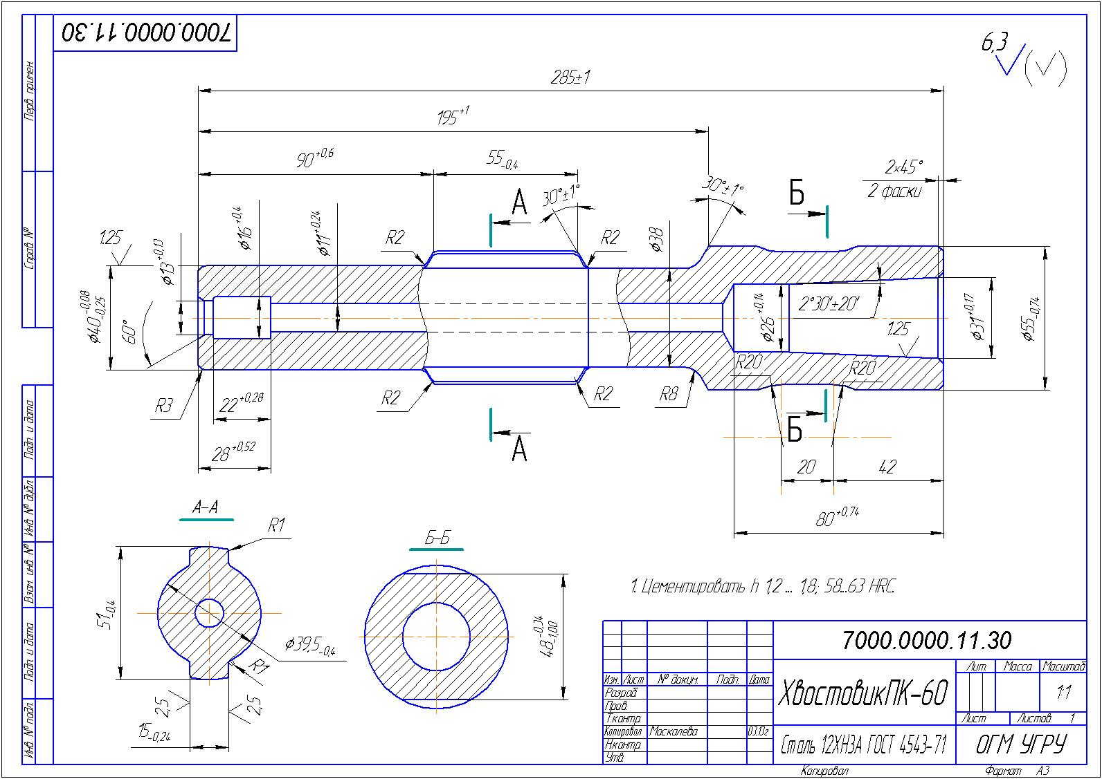

Подраздел 4.2. Основные технико-экономические и эксплуатационные показатели
Отсутствуют
Подраздел 4.3. Требования по надежности
Отсутствуют
Подраздел 4.4. Требования к конструкции, монтажно-технические требования
Хвостовик ПК-60 (конусный) 7000.0000.11.30 должен полностью соответствовать чертежу 7000.10000.11.30 и выполнен под конус. Хвостовик должен конструктивно выполнен под буровую головку Б-106 устанавливаемую на самоходных бурильных установках УБШ-221.
Подраздел 4.5. Требования к материалам и комплектующим оборудования
Хвостовик ПК-60 (конусный) 7000.0000.11.30 должен быть изготовлен из стали марки 12ХН3А по ГОСТ 4543-71.
Подраздел 4.6. Требования к стабильности параметров при воздействии факторов внешней среды
Отсутствуют
Подраздел 4.7. Требования к электропитанию
Отсутствуют
Подраздел 4.8 Требования к контрольно-измерительным приборам и автоматике
Отсутствуют
Подраздел 4.9 Требования к комплектности
Отсутствуют
Подраздел 4.10 Требования к маркировке
Поставка оборудования производится с маркировкой необходимой для данного оборудования.
Подраздел 4.11 Требования к упаковке
Поставка оборудования производится в упаковки с маркировкой данного оборудования. Оборудование поставляется в невскрытой заводской упаковки ГОСТ 10198 – 91 – «Ящик деревянный для грузов массой свыше200 до 20000 кг. Общие технические условия». Поставщик гарантирует предоставление цветных заверенных копий сертификационной документации, на момент поставки одновременно с поставкой оборудования, запаянные в водонепроницаемую упаковку.

РАЗДЕЛ 5. ТРЕБОВАНИЯ ПО ПРАВИЛАМ ПРИЕМКИ
Исполнитель обязан поставить оборудование по следующему адресу: Забайкальский край, г. Краснокаменск, ОАО «Приаргунское производственное горно-химическое объединение».

РАЗДЕЛ 6. ТРЕБОВАНИЯ К ТРАНСПОРТИРОВАНИЮ
- транспортирование оборудования осуществляется ж/д или автомобильным транспортом;
- оборудование должно быть законсервировано, чтобы обеспечить устойчивость к воздействиям внешней среды в упакованном состоянии;
- погрузка и выгрузка оборудования производится грузозахватными приспособлениями, обеспечивающими целостность упаковки;
- поставщик несет ответственность за достаточность и надежность упаковки.

РАЗДЕЛ 7. ТРЕБОВАНИЯ К ХРАНЕНИЮ
- хранение оборудования осуществляется на охраняемой территории;
- условия хранения должны обеспечивать целостность упаковки;
- складирование оборудования осуществляется на подготовленных площадках;
- специальные требования и сроки хранения, консервации и расконсервации не оговариваются.

РАЗДЕЛ 8. ТРЕБОВАНИЯ К ОБЪЕМУ И/ИЛИ СРОКУ ПРЕДОСТАВЛЕНИЯ ГАРАНТИЙ
Поставщик гарантирует Заказчику бесперебойную работу поставляемых хвостовиков на весь период гарантийного срока, установленного заводом изготовителе.

РАЗДЕЛ 9. ТРЕБОВАНИЯ ПО РЕМОНТОПРИГОДНОСТИ
Отсутствуют

РАЗДЕЛ 10. ТРЕБОВАНИЯ К ОБСЛУЖИВАНИЮ
Отсутствуют

РАЗДЕЛ 11. ЭКОЛОГИЧЕСКИЕ ТРЕБОВАНИЯ
Отсутствуют

РАЗДЕЛ 12. ТРЕБОВАНИЯ ПО БЕЗОПАСНОСТИ
Оборудование должно соответствовать назначению оборудования, требованиям, предъявляемых к техническим характеристикам оборудования заявляемых в данном ТЗ, а также действующим на территории РФ ТУ и ГОСТ, ПБ 03-553-03.

РАЗДЕЛ 13. ТРЕБОВАНИЯ К КАЧЕСТВУ И КЛАССИФИКАЦИЯ ОБОРУДОВАНИЯ
Отсутствуют

РАЗДЕЛ 14. ТЕХНИЧЕСКОЕ СОПРОВОЖДЕНИЕ СТАНДАРТНОГО ПРОМЫШЛЕННОГО ОБОРУДОВАНИЯ
Отсутствуют

РАЗДЕЛ 15. ДОПОЛНИТЕЛЬНЫЕ (ИНЫЕ) ТРЕБОВАНИЯ
В процессе проведения закупки обязательно согласование чертежа хвостовика с Заказчиком.

РАЗДЕЛ 16. ТРЕБОВАНИЯ К КОЛИЧЕСТВУ И СРОКУ (ПЕРИОДИЧНОСТИ) ПОСТАВКИ
Согласно спецификации.

РАЗДЕЛ 17. ТРЕБОВАНИЕ К ФОРМЕ ПРЕДСТАВЛЯЕМОЙ ИНФОРМАЦИИ
Вся предоставляемая информация должна быть на русском языке.

РАЗДЕЛ 18. ПЕРЕЧЕНЬ ПРИНЯТЫХ СОКРАЩЕНИЙ

№ п/п | Сокращение | Расшифровка сокращения
1 | ПУР-1 | Подземный урановый рудник

РАЗДЕЛ 19. ПЕРЕЧЕНЬ ПРИЛОЖЕНИЙ

№ п/п | Наименование приложения | Номер страницы

От Поставщика От Покупателя
___________________ Генеральный
директор ОАО «ППГХО»

________/___________/ ____________/С.В. Шурыгин/

